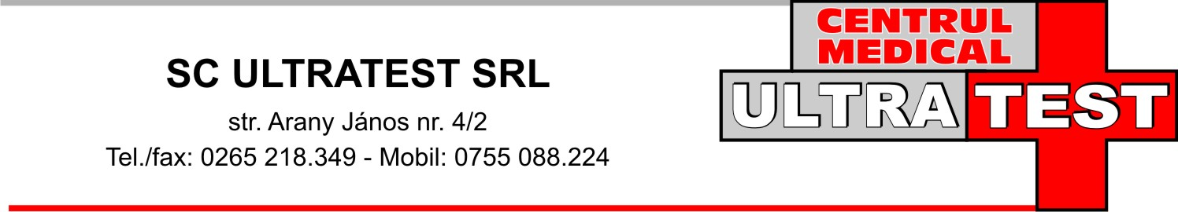
Program primire probe pentru spermogramă: Luni-Vineri in functie de programare

SPERMOGRAMA
- Pentru o colaborare mai bună, vă rugăm să anunţaţi telefonic Laboratorul cu o zi înainte de aducerea probei!

RECOLTAREA PROBEI

- Recoltarea se face după o perioadă de abstinenţă de 3-5 zile (nu mai mult de 7 zile);
- În seara anterioară recoltării, se face o toaletă riguroasă a penisului decalotat cu apă şi săpun.
- Micţiune (urinare) – anterior recoltării probei;
- Spălarea mâinilor cu apă şi săpun;
- Toaleta locală a penisului decalotat cu apă, fără săpun (poate conţine substanţe antiseptice care ar influenţa mobilitatea şi viabilitatea spermotozoizilor);
- Se utilizează un recipient special din plastic, steril (preferabil urocultor steril) care este furnizat de laborator;
- Recipientul trebuie preîncălzit între palme, la temperatura corpului;
- Este necesară manevrarea cu atentie a capacului recipientului steril pentru ca acesta să nu se contamineze (se desfiletează capacul şi se va aşeza cu faţa în sus, până se realizează recoltarea, astfel ca încât să nu cadă nimic pe faţa interioară a acestuia);
- Recoltare prin masturbare!
Este importantă recoltarea totală a spermei, mai ales a primei porţiuni din ejaculat, aceasta conţinând cea mai mare cantitate de spermatozoizi.
Se interzice recoltarea după folosirea prezervativului sau a lubrefianţilor comercializaţi (conţin substanţe care distrug spermatozoizii, numite spermicide) !
Este recomandată evitarea contactului între penis şi/ sau a mâinilor cu vaginul, gura sau anusul.
Actul sexual întrerupt nu se acceptă deorece prezintă următoarele dezavantaje: se pierde o cantitate din volumul ejaculatului, din numărul spermatozoizilor, se produce o contaminare celulară şi bacteriană, iar ph-ul acid vaginal afectează mobilitatea spermatozoizilor.
- Recipientul este închis ermetic!
- Se notează ora şi minutul recoltării.
- Recoltarea se efectuează la domiciliu. Dacă acest lucru nu este posibil (pacientul are domiciliul în altă localitate) este posibilă recoltarea şi la sediul laboratorului.

TRANSPORTUL PROBEI
După recoltarea la domiciliu, proba se transportă în cel mai scurt timp la laborator: maxim 30 minute;
- Se verifică dacă recipientul este închis ermetic!
- Recipientul se va proteja cu un strat de vată în timpul transportului;
- Transportul se va face la temperatura de 20º – 40ºC (se poate la 35-37⁰C, temperatura corpului);
- Proba se va preda personalului calificat al Laboratorului SC ULTRATEST SRL, Tg. Mureş, Strada Arany Janos Nr. 2A, Tel/Fax: 0265-250.670
- Pacientul verifică dacă recipientul este etichetat cu numele corect;
- Pacientul va completa răspunsuri la toate întrebările de pe formularul de analiză (numele pacientului, perioada de abstinenţă, data şi ora recoltării, ora predării probei la laborator şi va specifica dacă prezintă de anumite afecţiuni şi/sau dacă a urmat un tratamet medicamentos) şi semnează.

REZULTATUL ANALIZEI
- se va elibera in aceeasi zi
- se poate ridica de la registratură, sau, la cererea pacientului, se poate trimite prin fax sau e-mail.

